Bischofsmützen/ Pfaffenhütchen
Kartoffel-Mürbeteigplätzchen mit Marmelade
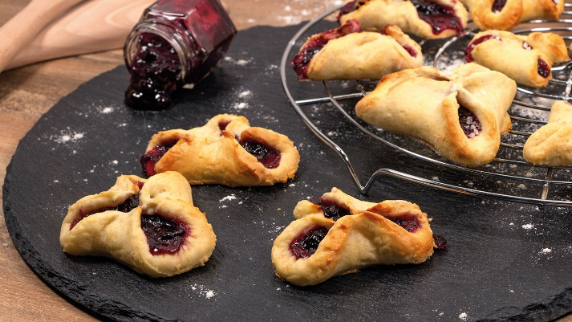
Quelle: KMG/die-kartoffel.de (bei Verwendung bitte angeben)

Zutaten für ca. 25 Kekse  150 g mehligkochende Kartoffeln  60 g Butter  2 Eier  50 g Zucker  1 Bio-Zitrone  150 g Mehl  1 TL Backpulver  1 Vanilleschote (Mark davon)  1 Prise Salz | Für die Füllung:  250 g Johannisbeermarmelade  50 g Puderzucker  Für die Deko:  Hagelzucker  1 Ei  100 ml Milch
Zubereitung:
Kartoffeln waschen, schälen und fein reiben.
Butter und den Zucker mit dem Handrührgerät schaumig schlagen.

Ein Ei, die geriebenen Kartoffeln, das Mark der Vanilleschote und die geriebene Zitronenschale hinzufügen.

Mehl, Backpulver und die Prise Salz vermischen und zu den restlichen Zutaten geben. Den Teig zu einer Kugel formen, in Frischhaltefolie einwickeln und eine halbe Stunde kaltstellen.

Den Ofen auf 180° C vorheizen.
Zwei Backbleche mit Backpapier auslegen.

Zwei Eigelb mit etwas Milch in einer Schüssel verrühren.
Die schwarze Johannisbeermarmelade und den Puderzucker in einer Schüssel anrühren.
Den Teig in zwei Portionen teilen. Eine Teigportion auf einer sauberen und bemehlten Arbeitsplatte mit einem Nudelholz auf eine Dicke von ca. 3 mm ausrollen. Aus dem Teig Kreise von ca. 6 cm Durchmesser ausstechen, z. B. mit einem Glas oder einer Tasse.

Einen kleinen Klecks (nicht zu viel, sonst läuft die Füllung aus) Johannisbeermarmelade-Puderzucker-Gemisch auf den Teigkreis setzen und diesen an drei Stellen an den Seiten nach oben klappen. Den Teig in der Mitte mit den Fingern etwas zusammendrücken.

Die Bischofsmützen auf das Backpapier setzen.
Diesen Vorgang mit dem restlichen Teig und der zweiten Teigportion wiederholen, bis die beiden Bleche gefüllt sind.

Die Bischofsmützen mit dem Eigelb-Milch-Gemisch bepinseln und mit Hagelzucker bestreuen.

Die Kartoffel-Mürbeteig-Kekse ca. 12 Minuten im Ofen backen.

Das Backblech aus dem Ofen nehmen und die weihnachtlichen Kartoffelkekse auf einem Kuchengitter auskühlen lassen.

In einer gut verschlossenen Metalldose halten sich die Plätzchen bis zu drei Wochen.

Das Rezept gibt es online unter folgendem Link: https://www.die-kartoffel.de/19-blog/rezepte/679-pfaffenhuetchen-bischofsmuetzen-kartoffel-muerbeteig-kekse .

Weitere tolle Rezepte sowie Informationen und Tipps rund um die Kartoffel gibt es zudem unter www.die-kartoffel.de.

Über die KMG
Die Kartoffel-Marketing GmbH (KMG) wurde 2014 gegründet. Sie versteht sich als „Bündnis der Kartoffelprofis“ und repräsentiert die deutschen Speisekartoffelproduzenten und die Kartoffelhändler. Ihr Ziel ist es, die Verbraucher in Deutschland über die Vielseitigkeit und den hohen Wert der Kartoffel zu informieren. Zur KMG gehören der Deutsche Kartoffelhandelsverband e. V., die Bundesvereinigung Erzeugergemeinschaften Kartoffeln und der Verein Landvolk Niedersachsen – Landesbauernverband e. V. Projekte der KMG werden von der Landwirtschaftlichen Rentenbank unterstützt.

Experten-Interviews:
Wir arbeiten mit zahlreichen Experten aus dem Kartoffelanbau und aus der Kartoffelproduktion zusammen,
die Ihnen für Interviews zur Verfügung stehen. Bitte wenden Sie sich gerne an uns.

Pressekontakt:
agentur05 GmbH | Christina Fischer
E-Mail: fischer@agentur05.de
Tel.: 0221 925454-816 gefördert von der Sachsenring 81 | 50677 Köln Landwirtschaftlichen Rentenbank

